- Ar tenkins kvalifikacijos reikalavimo 3 punkto b) specialiųjų darbų vadovo atestatas dėl ELEKTROTECHNIKOS darbų jei atestate bus nurodyta: "statinio elektros inžinerinių sistemų rengimas; statinio nuotolinio ryšio (telekomunikacijų) inžinerinių sistemų įrengimas; procesų valdymo ir automatizavimo sistemų įrengimas; statinio apsauginės signalizacijos, gaisrinės saugos (signalizacijos) inžinerinių sistemų įrengimas" ?
Atsakymas:
Yra nustatytas reikalavimas turėti specialiųjų statybos darbų vadovą (us) šioms darbų sritims
Specialiųjų statybos darbų vadovą (us) šioms darbų sritims: vandentiekio ir nuotekų šalinimo inžinerinių sistemų įrengimas, šildymo ir vėdinimo inžinerinių sistemų įrengimas, elektrotechnikos (statinio elektros inžinerinių sistemų) įrengimas, oro kondicionavimo įrengimas, statinio nuotolinio ryšio (telekomunikacijų) inžinerinių sistemų įrengimas, procesų valdymo ir automatizavimo sistemų įrengimas, statinio apsauginės signalizacijos, gaisrinės saugos (signalizacijos) inžinerinių sistemų įrengimas.

Perkančioji organizacija vertins dokumentų visumą, t.y. tiekėjas turi pasiūlyti darbų vadovą (us) visoms nurodytoms darbų sritims, be Jūsų nurodytų darbų sričių, tiekėjas dar turi turėti atestuotą specialiųjų statybos darbų vadovą (us) šioms darbų sritims: vandentiekio ir nuotekų šalinimo inžinerinių sistemų įrengimas, šildymo ir vėdinimo inžinerinių sistemų įrengimas, oro kondicionavimo įrengimas.

- Koks numatytas biudžetas šiam pirkimui?
Atsakymas: Perkančioji organizacija pirkimui skirtos lėšų sumos nusprendė neatskleisti.

- Prašome patikslinti sienų ir grindų plytelių specifikacijas (spalvas, matmenis ir pan).
Atsakymas: Plytelių techninė specifikacija yra nurodyta projekte SA dalyje 0324-01-TP-SA-TS, lapas Nr. 7 ir Nr. 8

- Konkursiniame kiekių žiniaraštyje nurodyta:

SK dalyje nurodyta:

Turi būti kasimas 0,098m3 (8,8m3 pamatui ir 1,0m3 žvyro pagrindui. Išvežimas teisingas nurodytas 9,8m3)

- Konkursiniame kiekių žiniaraštyje nurodyta:

SK dalyje nurodyta
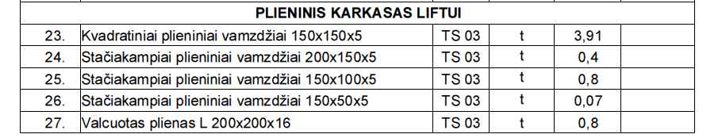
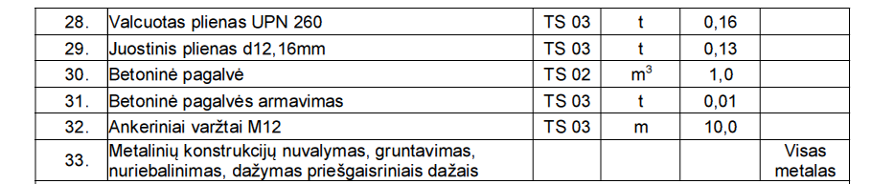

Metalinių lenktų prof. Montavimas 3,91+0,4+0,8+0,07+0,8+0,16+0,13= 6,27 t (vietoj 5,61t)
Dažymas 6,27 t

- Konkursiniame kiekių žiniaraštyje nurodyta:

SK dalyje nurodyta
Turi būti 0,043t

Prašome patikslinti konkursinius kiekių žiniaraščius.
- Konkursiniame Konstrukcijų dalis I darbų etapas kiekių žiniaraštyje nurodyta:

Konkursiniame Architektūros dalis I darbų etapas kiekių žiniaraštyje nurodyta:
Ar nesidubliuoja šie darbai ?
Nesibubliuoja. 12-13 poz yra naujo lifto pamato šiltinimas, 7 poz- esamo pastato pamato šiltinimas. Numatyta, nes tikėtina, kad įrengiant pamatus bus pažeistas esamas apšiltinimas. (Čia numatytas potencialus atstatymas)

- Projekte numatyta 426,57 m2 PVC grindų dangos montavimas, 66,52 m2 grindų plytelių montavimas, bet grindų dangų ardymo numatyta 101,33 m2, prašome patikslinti konkursinius kiekių žiniaraščius.
Konkursiniame kiekių žiniaraštyje numatyta:
I etape Numatyta grindų ardymo darbai 39,1+142,03=181.13m2. Montavimas: plytelių 35,16m2+149,9 PVC=185.06 (dėl perplanavimo skyriasi)
II etape numatyta montavimas 233,97 PVC+ 11,52 m2. Čia darbai pastogėje, ten grindys paruoštos (betonas)
Projekte ir kiekių žiniaraštyje taip pat nėra numatyta grindų remonto darbų po esamų dangų demontavimo t. y. kokie yra sprendiniai grindų išlyginimas ar betonavimas, WC patalpose grindų teptinė hidrolizoliacija šie darbai neįvertinti konkursiniuose kiekių žiniaraščiuose. Prašome patikslinti konkursinius kiekių žiniaraščius.
Pridedama papildomi SZ, kuriuysoe numatyta 59.865m2 esamos konstrukcijos (16 cm storio) ardymas, išvežimas. Nauja konstrukcija: plėvelė,50mm min vata, plėvelė, 80 mm išlyginamas armuotas sluoksnis.

- Projekto brėžiniuose numatytas pandusas:
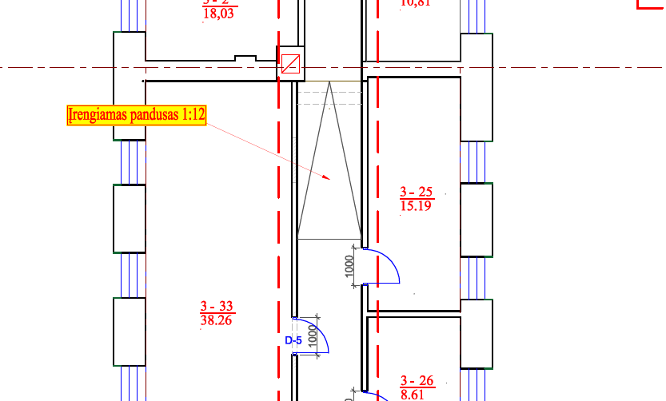

Šie darbai nenurodyti projekto kiekių žiniaraštyje ir nevertinti konkursiniame kiekių žiniaraštyje.
Prašome patikslinti konkursinius kiekių žiniaraščius.
Išardžius esmas parketo grindis numatoma įrengti medinių konstrukcijų pandusą (0,9m3 medienos), išlyginti koridorių 2x22mm OSB plokštėmis ir priklijuota PVC dangą.

